入 社 志 願 書
1. 基本人的事項
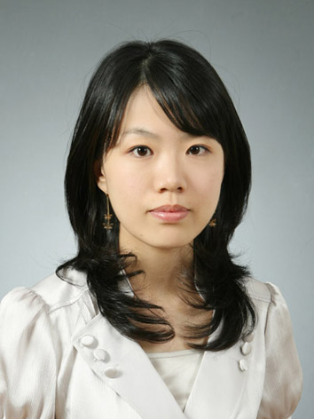 | 志願部門 | 海外営業職
 | 姓名 | (ハングル) 최가영 | (漢字) 崔嘉瑩 | (英文) CHOI GAYOUNG
 | 住民番号 | 830813-2573614 | E-mail | layjiro@hanmail.net
 | 電話番号 | (自宅) 016-645-0732 (携帯) 016-645-0732
 | 本籍 | 全羅南道 麗水市 東山洞 387番地
 | 住所 | ソウル市 東大門区 理門１洞 89-34
2. 学歴事項
区分 | 高校(所在地) | 大学
学校名 | 麗水女子高校(全南麗水市) | 韓国外国語大
専攻 | - | 日本語学科  (副専攻:国際通商学)
成績 | - | 3.89/4.5
本校/分校 | - | 本校
昼間/夜間 | 昼間 | 昼間
入学年月 | 1999年 03 月 | 2002年 03 月
卒業年月 | 2002年 02 月 | 2007年 08 月
卒業/中退/終了 | 卒業 | 卒業
3.外国語及兵役
英語 |  | 日本語 |  | 兵役事項
種類 | 等級/点数 | 種類 | 等級/点数 | 階級（ ）、期間（年 月～年 月）
TOEIC | 885 | JPT | 930 | 免除理由： 女性
 |  | JLPT | 1(363) | 免除理由： 女性
4. 家族事項
関係 | 姓名 | 年齢 | 会社 | 職位 | 同居如不
父 | 崔元碩 | 57 | 南海化学退職 |  | 不
母 | 梁美淑 | 51 | 主婦 |  | 不
姉 | 崔智瑩 | 28 | 教育公務員 |  | 不
兄 | 崔太煥 | 26 | 学生 |  | 不
5. 海外滞留経験
機関名 | 所在地 | 期間 | 目的
神田外語大 | 日本千葉市 | 2005年09月～2005年08月 | 交換留学
 |  | 年 月～年 月

